Revista Online Erasmus+ în Turcia
O experiență de neuitat în Turcia
Participarea la proiectul Erasmus+ din Turcia a fost una dintre cele mai frumoase experiențe din viața noastră. Pe parcursul unei săptămâni am descoperit o cultură nouă, am cunoscut oameni minunați și ne-am făcut mulți prieteni. Fiecare zi a fost plină de activități interesante, emoții și amintiri pe care le vom păstra mereu în suflet.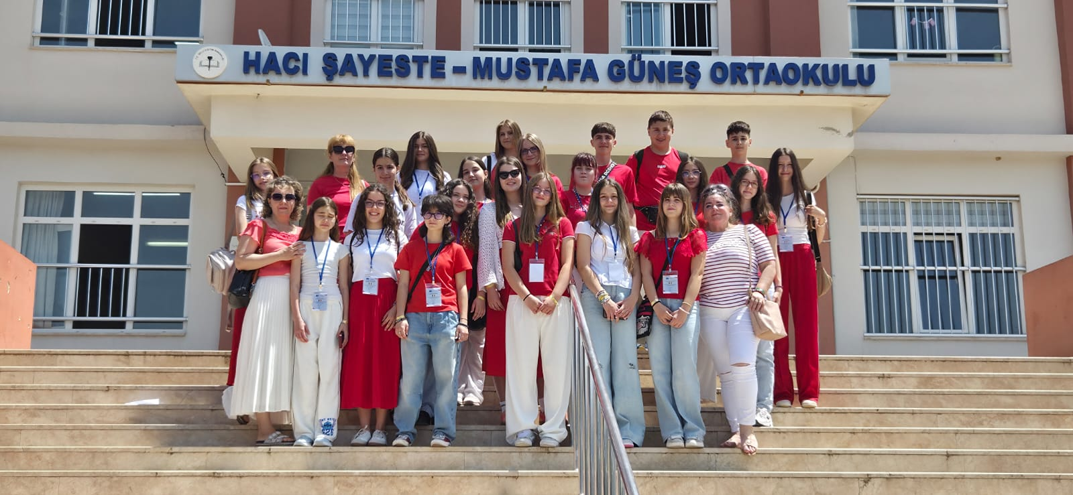

Ziua 1 – Sosirea și Turkish Night
După o călătorie lungă, am ajuns în Turcia și ne-am cazat la hotel. Eram emoționați și curioși să vedem ce ne așteaptă în zilele următoare. În aceeași seară am participat la o „Turkish Night”, unde am descoperit tradițiile și cultura turcească.Am ascultat muzică specifică, am văzut dansuri tradiționale și ne-am bucurat de atmosfera plină de energie. A fost o seară minunată care ne-a ajutat să ne cunoaștem mai bine între noi și să facem primele cunoștințe cu participanții turci. Ne-am simțit foarte bine și am fost impresionați de ospitalitatea gazdelor.

Ziua 2 – Vizita la școală și dansul tradițional
În a doua zi am mers la școala parteneră. Am fost primiți cu multă căldură de profesori și elevi. Am avut ocazia să vizităm sălile de clasă și să aflăm mai multe despre sistemul de învățământ din Turcia.Momentul cel mai special al zilei a fost spectacolul de dans tradițional turcesc. Elevii au dansat cu mult talent și ne-au arătat frumusețea culturii lor. Ne-a plăcut foarte mult să vedem cât de mândri sunt de tradițiile lor. Atmosfera a fost extraordinară și ne-am simțit ca parte din comunitatea lor.

Ziua 3 – Ora de engleză și muzică
A treia zi a fost dedicată activităților educative. Am participat la o oră de limba engleză împreună cu elevii turci. Am lucrat în echipe, am comunicat în limba engleză și am învățat lucruri noi unii de la alții. Mai târziu am participat la o oră de muzică, unde am învățat un cântec tradițional turcesc. A fost foarte distractiv să cântăm împreună. Chiar dacă la început ni s-a părut dificil, cu ajutorul colegilor turci am reușit să învățăm versurile și melodia. Am râs mult și ne-am simțit foarte apropiați unii de alții.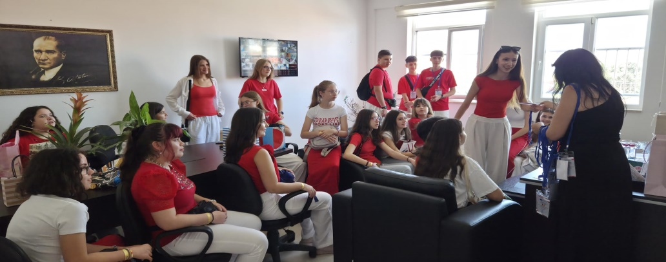

Ziua 4 – Creativitate la ora de arte
În cea de-a patra zi am participat la o activitate artistică unde am realizat măști. Fiecare dintre noi și-a folosit imaginația pentru a crea modele originale și colorate. A fost o activitate care ne-a permis să colaborăm și să ne exprimăm creativitatea. Am lucrat împreună cu elevii turci, am schimbat idei și ne-am ajutat reciproc. La final, toate măștile au fost expuse și am fost foarte mândri de rezultatele noastre.

Ziua 5 – Cascada, bazarul și mall-ul
Ziua a cincea a fost una plină de aventură. Am vizitat o cascadă impresionantă, unde am admirat frumusețea naturii și am făcut multe fotografii. Sunetul apei și peisajul spectaculos ne-au oferit momente de relaxare și bucurie. După aceea am mers într-un bazar tradițional. Acolo am văzut produse locale, suveniruri și obiecte specifice culturii turcești. Atmosfera era foarte animată și interesantă. Mai târziu am vizitat și un mall modern, unde am avut timp liber pentru cumpărături și socializare. A fost o zi foarte frumoasă și plină de experiențe diferite.

Ziua 6 – O zi la mare
În a șasea zi am mers la mare. Deși apa era rece și valurile erau foarte mari, ne-am distrat de minune. Ne-am plimbat pe plajă, am făcut fotografii și ne-am bucurat de peisajul spectaculos. Valurile puternice au făcut experiența și mai interesantă. Chiar dacă nu am stat foarte mult în apă din cauza temperaturii scăzute, am petrecut momente minunate împreună și ne-am bucurat de timpul petrecut lângă mare.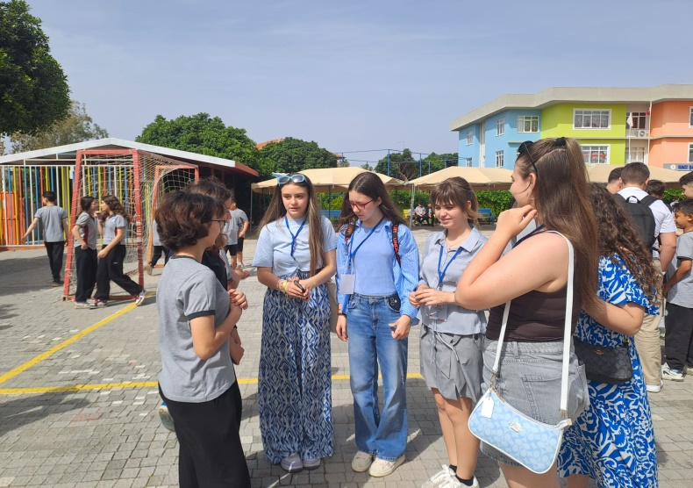

Ziua 7 – Întoarcerea acasă
Ultima zi a fost una emoționantă. Ne-am luat rămas-bun de la noii noștri prieteni și de la gazdele care ne-au primit atât de frumos. Au fost momente pline de emoție, deoarece în doar câteva zile am legat prietenii adevărate. Drumul spre casă a fost lung și am ajuns foarte târziu, obosiți, dar fericiți. În bagaje aveam suveniruri, iar în suflet aveam amintiri care vor rămâne pentru totdeauna.

Prietenii și amintiri de neuitat
Cel mai valoros lucru câștigat în această mobilitate Erasmus+ au fost prieteniile. Am cunoscut elevi și profesori extraordinari, am comunicat în limba engleză și am descoperit că, indiferent de țara din care venim, avem multe lucruri în comun. Am râs împreună, am participat la activități interesante și am învățat să respectăm și să apreciem alte culturi. Ne-am simțit bine în fiecare zi și am fost impresionați de bunătatea și ospitalitatea oamenilor din Turcia. Acest proiect Erasmus+ ne-a ajutat să devenim mai deschiși, mai încrezători și mai dornici să descoperim lumea. A fost o experiență extraordinară, plină de învățare, prietenie și momente fericite pe care nu le vom uita niciodată.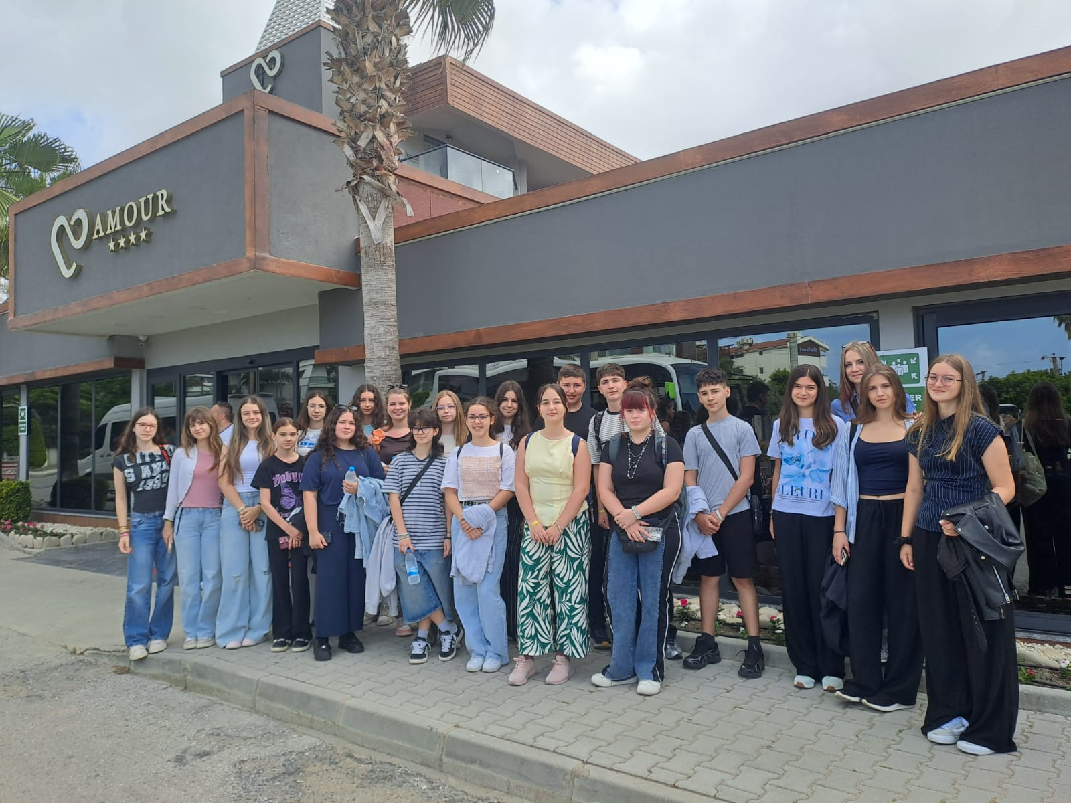
Cășuțiu Azra, Școala Gimnazială “Aron Cotruș”

